Greenhouseproj felhasználói dokumentáció

**Indítás**

A programot az exe fájlra kattintva lehet elindítani. Fontos, hogy indítás előtt bizonyosodjunk meg arról, hogy a Newtonsoft Json feldolgozójának dll fájlja az exe-vel egy helyen megtalálható, mivel a program azt használja a szervertől kapott adatok feldolgozásához, illetve a többi szükséges könyvtár is megtalálható legyen.

**Kapcsolat létesítése**

A programot elindítva az alábbi felhasználói felület indul el:

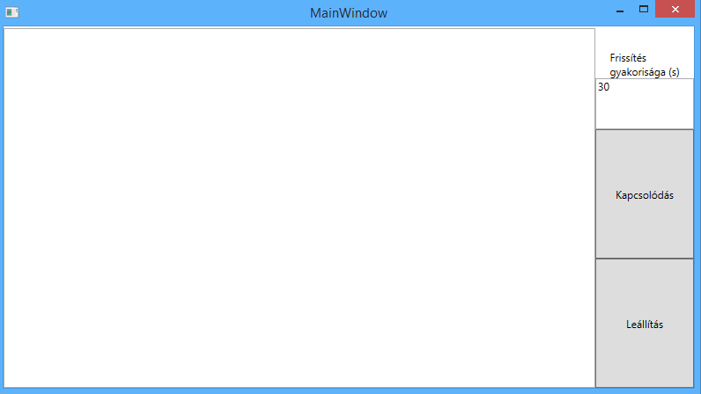

A jobb oldalon található mezőbe kell beírni milyen gyakran kérdezze le a program az üvegházak állapotát. Ezt az adatot egész számként kell megadni, és másodpercként lesz kiértékelve. Ha nem megfelelő értéket van megadva, akkor a program nem indítja el a kapcsolódást és új ablakban tesz jelentést a hibáról.

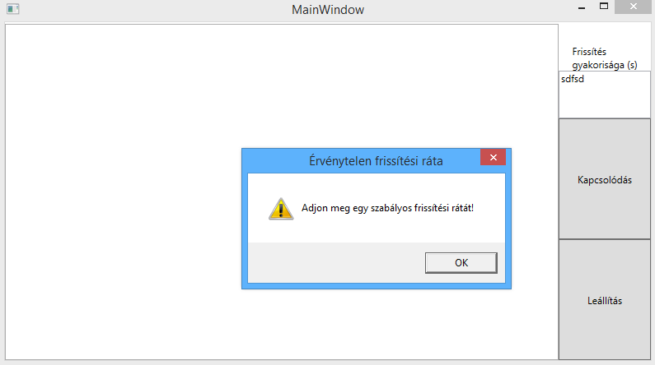

Ha egy megfelelő érték meg van adva, akkor a program a „Kapcsolódás” gombra kattintva megkezdi az üvegházak megfigyelését. Kapcsolódási hiba esetén a program jelez a felhasználónak az alábbi látható ablakban:

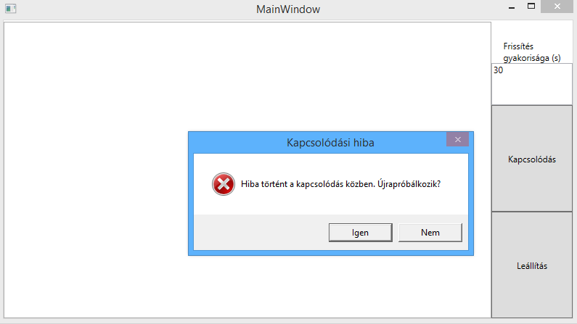

Az igen gombra kattintva a program megkísérli ismét a kapcsolódást, míg a nem gombra kattintva a program nem próbálkozik újra. Sikeres kapcsolódás esetén a program rövid idő múlva megkezdi az adatok kijelzését. Az idő amíg a program nem reszponzív a válasz megérkezésének gyorsaságától függően akár pár másodperc is lehet.

**Megfigyelés**

A sikeres kapcsolódás után a felhasználó elkezdheti az üvegházak megfigyelését.

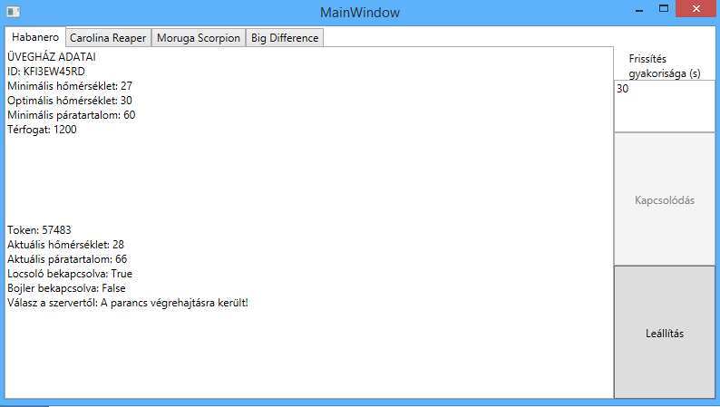

A program minden elérhető üvegháznak létrehoz egy fület. Az üvegházak külön szálon vannak kezelve, mindegyik szál egy üvegházat figyel meg és annak küld utasításokat. A füleken a felső mezőben az üvegház alapadatai láthatóak. Az alsóbb mezőben a program az üvegházban uralkodó aktuális állapotokat írja le, illetve a legalsó sorban azt, hogy a program által küldött beavatkozó parancsra a szerver milyen visszajelzést küldött.

A program szinte az összes esetben jó visszajelzést kap a szervertől, egyetlen esetet kivéve, ahol is a szerver szerint a „Moruga Scorpion” üvegháznak 25 fok aktuális hőmérséklet és 60 százalékos páratartalom esetén a program rosszul számolt utasítást küld. Ez valószínűleg a szerver hibájából történik, mivel a program a papíron kiszámolt 791-re kerekített liter víz locsolására küld utasítást. Az adatok a kapcsolódás előtt megadott másodpercenként frissülnek.

**Hibamegfigyelés**

A program abban az esetben, ha túl nagy eltérést érzékel a minimális és az aktuális értékek között, akkor készít egy bejegyzést az eszköz lehetséges meghibásodásáról. A bejegyzéseket szövegfájlokba menti el abba a mappába, ahol a program éppen fut. A fájl nevében megtalálható az üvegház azonosítója, illetve az időpont amikor a bejegyzés készült. Például:

*log_45TR652SDW_2022_5_13_20_46_34_170.txt*

A bejegyzések tartalmazzák azt ha a bojler a locsoló, vagy esetleg mindkettő meghibásodott a mért és a minimum adatokkal együtt. Például:

*A bojler feltehetőleg meghibásodott! Aktuális hőmérséklet: 20 C, a minimálisan megkövetelt hőmérséklet: 30 C*

*A locsoló feltehetőleg meghibásodott! Aktuális páratartalom: 20 százalék, a minimálisan elvárt: 60 százalék*

**Leállítás**

A „Leállítás” gombra kattintva a program még befejezi a függőben lévő kommunikációit a szerverrel, majd azután nem intéz több kérést a szerver felé. Ezáltal lehetővé válik az adatok hosszas kiértékelése a felhasználó által anélkül, hogy a program ráfrissítene az adatokra. A kapcsolat ismételt elindításához a programot újból el kell indítani.